社會及國家生活
(第三學習階段)
學習目標：
- 思考自己於簡樸、節儉方面可以擔當的角色
- 對社會抱持一份歸屬感和責任心，為人類未來福祉設想

生活事件：儉樸由我做起－惜飲惜食篇

價值觀及態度 | ： | 簡樸、人類整體福祉
學習  材料 | ： | 甲 學生參考材料一：誰最惜飲惜食？  學生參考材料二：三思而後行  乙 教師參考材料一：網上資源搜尋建議及參考資料  教師參考材料二：簡報  丙 學生延展活動：「惜食」新生活
課前  準備 | ： | - 教師於課前一星期派發「誰最惜飲惜食？」紀錄表（甲 學生參考材料一），請學生如實記錄每天的飲食情況。  - 教師先於網上搜尋有關個別國家的貧困兒童面對飢餓處境的圖片或影片，配合進行「活動建議三」時播放（「搜尋建議」請參考乙 教師參考材料一）。另請學生以四人為一組，搜集有關現時全球飢餓問題的資料，以備於課堂上匯報。
教學步驟：

步驟（參考） | 學習重點
活動建議一：引起動機活動  - 課前一天提醒學生帶備「誰最惜飲惜食？」紀錄表（甲 學生參考材料一）。  - 教師提問學生：  - 「過去一星期內，誰在每一次用膳時均能吃完絕大部份的食物？」，請學生舉手表示，並予以讚賞。  - 「誰只有一半或以下的次數能吃完飯餐內絕大部份的食物？」，請學生舉手表示，並略作統計。  - 邀請四至五位曾於用膳時剩下食物的學生分享：  - 一天中最常有剩餘食物的飯餐是……  - 最常剩餘的食物種類是……  - 剩下食物的原因是……  - 剩食情況在現今社會中常見嗎？這反映了怎樣的  態度？邀請一至兩位學生分享想法。  - 教師以簡報（乙 教師參考材料二）作跟進提問，引導學生作深入反思。  教師小結（參考）：據環境保護署統計，2011年香港每天  棄置食物的平均數量為3,584公噸，相當於138輛雙層巴  士的重量，可見剩食情況實在令人擔憂。如我們積極採取實際行動，堅持儉樸生活，有助減少浪費食物。 | - 藉填寫紀錄表，讓學生從日常生活中作自我檢視，反思有否浪費食物  - 通過提問，檢視班中學生的日常飲食情況，引入課題  - 透過學生分享，帶出造成剩食情況的原因，並思考其中所反映的價值觀  - 引導學生從反思中明白可盡力避免浪費，亦需顧及烹調者的感受  - 以數據顯示目前香港的剩食情況，藉此提醒學生應有儉樸的觀念，勉勵他們積極培養愛惜食物的習慣

活動建議二：三思而後行  - 教師派發情境工作紙（甲 學生參考材料二），請學生以四人為一組進行討論，建議每則情境安排三至四組學生負責討論。  - 邀請三至四位組別代表匯報討論成果，教師適時回應或引導，同時可鼓勵其他學生作跟進提問，以擴闊思維，集思廣益。  教師小結（參考）：我們的行為常受個人、朋輩或社會的  價值觀所影響，以致容易養成胡亂丟棄食物的習慣。然  而只要時刻自我儆醒，積極實踐儉樸的生活模式，由個  人做起，感染他人，便可凝聚力量，令剩食的情況得以  改善。 | - 以小組討論形式，讓學生共同反思個人價值觀，並探討處理剩食的正確態度  - 鼓勵學生由個人做起，積極改變日常的飲食習慣，貢獻力量，為減少剩食出一分力
活動建議三：地球上的另一角落  - 教師播放有關飢餓兒童處境的圖片或影片，輔以引導解說，引發學生反思。  - 邀請一至兩組學生匯報現時全球飢餓問題的實況，教師可加以補充，並鼓勵學生分享觀看圖片／影片及同學匯報後的個人感受，以及對實踐減少剩食的想法。  教師小結（參考）：大部分於香港成長的兒童都能得到充  足的食物供應，甚至可按個人喜好選擇不同的食物，相  比不少在貧困國家/地方生活的人，時常面對糧食短缺的問題，連基本生存亦面臨重大考驗，因此我們應珍惜食物、不應任意浪費。 | - 透過寫實影像及數據資料，讓學生了解現時全球飢餓問題，從而進一步反思自己日常的飲食態度是否正確  - 以香港與貧困國家的情況作比較，提醒學生要珍惜所擁有的，不應隨意浪費食物

教師總結：

參考：
- 每一名孩童均應享有平等的生存權利，可是根據聯合國兒童基金會於2012年發表的統計數字顯示，全球每年有超過230萬名五歲以下的兒童死於飢餓及營養不良，即平均每分鐘約有4名兒童死去，由此可見，溫飽的生活並非必然。身處香港的我們，已屬較幸運的一群，因此大家應多關注在地球另一端為糧食不足而掙扎求存的人民，從現在起積極實踐儉樸生活，為社會、世界的未來福祉設想。
- 食物是珍貴的天然資源，而且得來不易。在我們享用菜餚時，應顧念在背後默默付出、辛勤地生產及烹調食物的人，以尊重、愛惜的態度對待食物。

學生延展活動：

教師可因應教學時間及情況，考慮為學生安排以下一至兩項延展活動：
- 請學生記錄課後一星期的飲食情況，檢視能否實踐減少剩食、不再浪費的目標，完成後交回教師檢閱。建議教師可以向沒有浪費食物的學生，送上小禮物加以表揚和鼓勵。
- 請學生以小組形式，搜尋有關目前社會上個別團體或市民為減少剩食所實行的措施及有關資料，整理後以展板模式，於校園內展覽及推廣。
- 請學生以小組形式，向學校建議一個校園「惜食」政策。
學生可參考下列各項：
- 午膳時，學生可以如何減少剩食 — 例如學生可草擬信函予午餐供應商，建議提供不同食物份量的餐盒，或向父母反映減少帶回學校的食物份量；
- 學生可以如何處理厨餘 — 例如參考嘉道理農場暨植物園減少及處理廚餘的方法；或個別置有廚餘機的學校，可以教導學生如何處理廚餘和利用廚餘作為種植的肥料。
甲 學生參考材料一
誰最惜飲惜食？

想知道自己是不是一個「惜飲惜食」的人？快來看看你在一星期內的飲食情況，答案自有分曉！

1. ✓代表能吃完絕大部份食物，○代表有頗多剩餘食物，請圈出適當的符號。
2. 如有剩餘食物，請於右方方格記錄食物的種類。
 | 早餐 |  | 午餐 |  | 晚餐
例子： | ✓／○ |  | ✓／○ | 食物種類：  蔬菜 | ✓／○ | 食物種類：  米飯
星期一 | ✓／○ |  | ✓／○ |  | ✓／○
星期二 | ✓／○ |  | ✓／○ |  | ✓／○
星期三 | ✓／○ |  | ✓／○ |  | ✓／○
星期四 | ✓／○ |  | ✓／○ |  | ✓／○
星期五 | ✓／○ |  | ✓／○ |  | ✓／○
星期六 | ✓／○ |  | ✓／○ |  | ✓／○
星期日 | ✓／○ |  | ✓／○ |  | ✓／○

在這個星期裏，我有＿＿＿次能吃完飯餐內絕大部份的食物。
甲 學生參考材料二
三思而後行
情境一：
聖誕聯歡派對上，咖喱魚蛋、炸雞腿、薯片等食物早已被吃光了，可是白汁意粉、三文治等食物卻無人問津，即使老師多番邀請，同學仍無動於衷，更有同學建議丟掉這些食物，以爭取時間進行集體遊戲。聽到這些話，負責預備三文治的甲同學顯得悶悶不樂……

聖誕聯歡派對前一天，甲同學為了預備製作三文治……

想不到在超級市場裏購買食材已花上了一小時，真有點累，但是為了服務同學，辛苦一點也值得！
看來明早六時便要起床了，不然怎能趕及製成四十份三文治呢？回校時也要小心一點，要是因兩盤食物太重而打翻了，那可不好吧。

討論問題：
一、你認同班上同學的想法嗎？為甚麼？
二、在預備食物的過程中，甲同學付出了甚麼？
三、假如你是甲同學，你有甚麼感受？你期望別人如何看待你的付出？

甲 學生參考材料二
三思而後行
情境二：
乙同學到超級市場打算購買一盒餅乾，卻發現該店正提供折扣優惠，選購兩盒即多送一盒，可是食用期限只有兩個月。由於價格吸引，最終乙同學以購買兩件貨品的金額，獲得三盒餅乾。然而，兩個多月後，乙同學家中仍剩下不少餅乾，唯因食用期限已過，只好把它們全都棄掉。

購買前，乙同學心裏想……

真的很便宜啊！這項優惠真划算，怪不得這麼多人在排隊搶購，要是我不參與其中，豈不比他人落後？不行！我也要加入搶購行列，不可白白讓他人盡享優惠！

討論問題：
一、你認同乙同學的想法嗎？為甚麼？
二、在購物的過程中，我們需考慮哪些因素來衡量應否購買？
三、假如家居裏有過剩的糧食物資，如何能恰當處理？

甲 學生參考材料二
三思而後行
情境三：
農曆新年快到了，媽媽預備了豐富的菜餚作為團年晚飯，各式餸菜放滿桌子。用膳前媽媽特意叮囑大家不可吃光所有餸菜，因為按照中國傳統習俗，
團年晚飯必須剩下菜餚，取其「年年有餘」之意。結果剩下的餸菜很多，其後亦全被丟棄了。

晚飯後，丙同學心裏想……

這頓團年晚飯實在既豐富又美味，可惜媽媽說不可把餸菜吃光，真令我有意猶未盡的感覺。回想剛才剩下的食物真不少，這使我感到矛盾，當我們在團聚慶祝的時候，卻按習俗故意把食物浪費了，這樣真的能達到祝福之意嗎？

討論問題：
一、你較認同媽媽還是丙同學的想法？為甚麼？
二、你認為團年晚飯的意義何在？如何可以更好的處理剩食？
三、你認為要體現「年年有餘」之意，除了團年飯吃剩飯菜以外，還有甚麼替代方法？

乙 教師參考材料一
網上資源搜尋建議及參考資料

網上資源搜尋建議：可嘗試於搜尋器的「圖片」或「影片」分類中鍵入「飢餓孩童」或
「珍惜食物」等字眼進行搜尋，選取適合 貴校學生觀看的圖片或
影片，以配合進行「活動建議三」時播放。（注意：部分圖片或影
片內容可能引起不安，教師選取時宜謹慎考慮。）

建議參考資料：
1. 「香港世界宣明會」網頁：在「學習平台」的分類欄目下，可見以「飢餓」為題的專
題探討，可作參考或補充資料。
2. 「樂施會－無窮校園」網頁：設有「糧食與飢餓」的議題分類，可參考專題文章及教
學資源。

參考：剩食現象普遍的原因分析
1. 現今的香港，經濟發展理想，物質條件較以往充裕，市民的日常生活需求較易滿足，
因而較常見隨意捨棄食物的情況，不少人缺乏儉樸的觀念。
2. 時下的年輕人，大都不曾經歷困苦艱辛的生活環境，自小已備受父母呵護，得到豐富
的物質供應及選擇，容易養成依個人喜好而生活的習慣，故此對珍惜的概念較薄弱。
3. 目前世界上仍有不少國家/地方的人民正面臨糧食不足的問題，生命備受飢餓的威脅，但身處香港的市民則未必了解或關心，未必有應對糧食危機的意識。

學生反思活動建議：（宜考慮 貴校學生的家庭經濟狀況，由教師決定是否進行此活動）
向學生提問：假如爸爸、媽媽有穩定的收入，家庭經濟條件不俗，有足夠能力為他／她
供應各項所需，是否可無需節儉？
引導反思建議：1. 在現在與未來，全球的糧食資源供應是否平均／足夠？
2. 節儉能彰顯為他人設想的優良品德，為社會、世界作出承擔。
（建議於課堂上營造安靜的環境，讓學生可認真地進行自我反思。）
乙 教師參考材料二

簡報

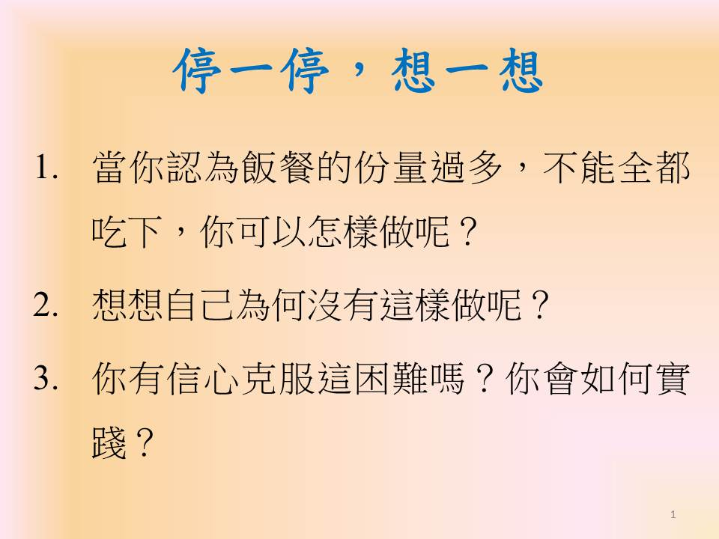  參考：  - (i) 主動要求減少飯餐的份量  (ii) 把剩食帶走  - (i) 羞於啟齒／忘記提出  (ii) 礙於心理／面子問題，怕被批評／  取笑  3. 學生自由作答 | 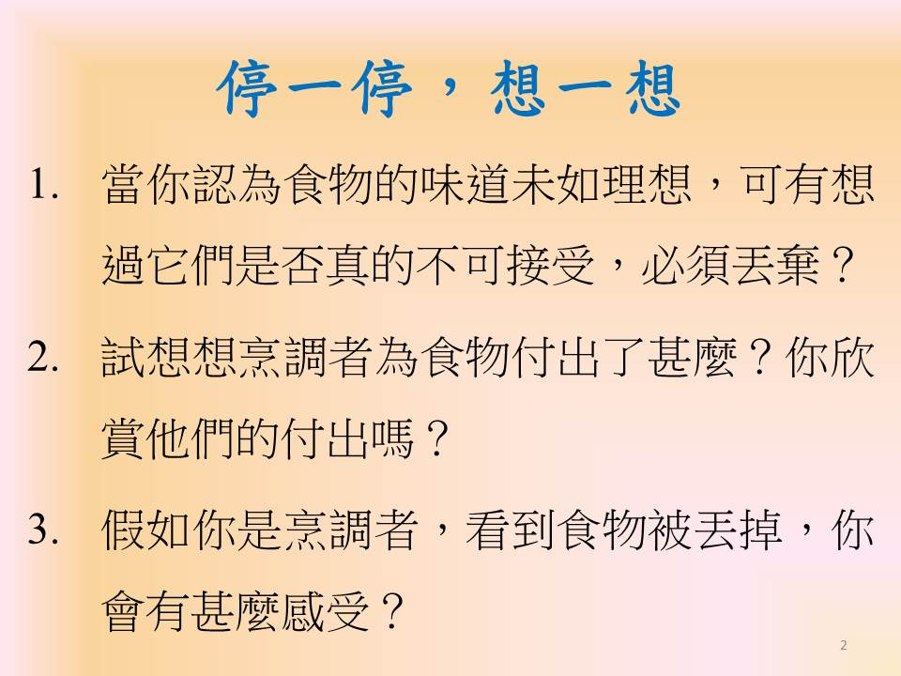  參考：  1. 學生自由作答  2. 烹調者付出了金錢、時間、心思等  3. 學生自由作答
丙 學生延展活動
「惜食」新生活

你是否已訂立目標，不再做「剩食製造者」？先從未來一星期做起，齊來體驗「惜食」新生活！

1. ✓代表能吃完絕大部份食物，○代表有頗多剩餘食物，請圈出適當的符號。
2. 如有剩餘食物，請於右方方格寫下原因。
 | 早餐 |  | 午餐 |  | 晚餐
例子： | ✓／○ |  | ✓／○ |  | ✓／○ | 原因：放學後曾吃零食，以致食量下降。
星期一 | ✓／○ |  | ✓／○ |  | ✓／○
星期二 | ✓／○ |  | ✓／○ |  | ✓／○
星期三 | ✓／○ |  | ✓／○ |  | ✓／○
星期四 | ✓／○ |  | ✓／○ |  | ✓／○
星期五 | ✓／○ |  | ✓／○ |  | ✓／○
星期六 | ✓／○ |  | ✓／○ |  | ✓／○
星期日 | ✓／○ |  | ✓／○ |  | ✓／○

在這個星期裏，我有＿＿＿次能吃完飯餐內絕大部份的食物。

